Проект
АДМИНИСТРАЦИЯ ЛЕНИНГРАДСКОЙ ОБЛАСТИ
КОМИТЕТ ПО КУЛЬТУРЕ ЛЕНИНГРАДСКОЙ ОБЛАСТИ

ПРИКАЗ

«___»____________2020 г. №___________________
г. Санкт-Петербург

Об установлении предмета охраны объекта культурного наследия федерального значения «Здание почтовой станции», 1806-1807 гг., расположенного по адресу: Ленинградская область, Ломоносовский район, д. Кипень, Нарвское шоссе, дом 1

В соответствии со статьями 9.1, 20, 33 Федерального закона от 25 июня 2002 года № 73-ФЗ «Об объектах культурного наследия (памятниках истории и культуры) народов Российской Федерации», ст. 4 закона Ленинградской области от 25 декабря 2015 года № 140-оз «О государственной охране, сохранении, использовании и популяризации объектов культурного наследия (памятников истории и культуры) народов Российской Федерации, расположенных на территории Ленинградской области», п. 2.2.1. Положения о комитете по культуре Ленинградской области, утвержденного постановлением Правительства Ленинградской области от 24 октября 2017 года № 431, приказываю:
- Установить предмет охраны объекта культурного наследия федерального значения «Здание почтовой станции», 1806-1807 гг., расположенного по адресу: Ленинградская область, Ломоносовский район, д. Кипень, Нарвское шоссе, дом 1, принятого под государственную охрану Советом Министров РСФСР от 4 декабря 1974 года № 624 «О дополнении и частичном изменении Постановления Совета Министров РСФСР от 30 августа 1960 г. № 1327 «О дальнейшем улучшении дела охраны памятников культуры в РСФСР», согласно приложению к настоящему приказу.
- Отделу по осуществлению полномочий Российской Федерации в сфере объектов культурного наследия департамента государственной охраны, сохранения и использования объектов культурного наследия комитета по культуре Ленинградской области обеспечить внесение соответствующих сведений в Единый государственный реестр объектов культурного наследия (памятников истории и культуры) народов Российской Федерации.
- Отделу взаимодействия с муниципальными образованиями, информатизации и организационной работы комитета по культуре Ленинградской области обеспечить размещение настоящего приказа на сайте комитета по культуре Ленинградской области в информационно-телекоммуникационной сети «Интернет».
- Настоящий приказ вступает в силу со дня его официального опубликования.
- Контроль за исполнением настоящего приказа возложить на заместителя председателя – начальника департамента государственной охраны, сохранения
и использования объектов культурного наследия комитета по культуре Ленинградской области.

Председатель комитета В.О. Цой

Согласовано:

Заместитель председателя – начальник департамента государственной охраны, сохранения и использования объектов культурного наследия комитета по культуре Ленинградской области

____________________________ Г.Е. Лазарева

Заместитель начальника департамента государственной охраны, сохранения и использования объектов культурного наследия комитета по культуре Ленинградской области

_____________________________ Ю.А. Каширина

Начальник сектора судебного и административного производства комитета по культуре Ленинградской области

____________________________ Ю.И. Юруть

Ознакомлен:
Заместитель председателя – начальник департамента государственной охраны, сохранения и использования объектов культурного наследия комитета по культуре Ленинградской области

____________________________ Г.Е. Лазарева

Начальник отдела взаимодействия с муниципальными образованиями, информатизации и организационной работы комитета по культуре Ленинградской области

_____________________________ Т.П. Павлова

Главный специалист отдела по осуществлению полномочий Российской Федерации в сфере объектов культурного наследия департамента государственной охраны, сохранения и использования объектов культурного наследия комитета по культуре Ленинградской области

____________________________ Н.А. Зарубина

Подготовлено:
Главный специалист отдела по осуществлению полномочий Российской Федерации в сфере объектов культурного наследия департамента государственной охраны, сохранения и использования объектов культурного наследия комитета по культуре Ленинградской области

____________________________ Н.А. Зарубина
Приложение
к приказу комитета по культуре
Ленинградской области
от «___» _____________2020 г.
№ _________________________

Предмет охраны объекта культурного наследия федерального значения
«Здание почтовой станции», 1806-1807 гг., расположенного по адресу: Ленинградская область, Ломоносовский район,
д. Кипень, Нарвское шоссе, дом 1

№ пп | Предмет охраны | Описание предмета охраны | Фотофиксация
1 | 2 | 4 | 5
1 | Градостроительные характеристики: | местоположение объекта на территории д. Кипень; местоположение объекта на участке.
2 | Объёмно-пространственное решение: | объёмно-пространственная композиция: П-образная в плане, образованная тремя одноэтажными зданиями – главным и двумя флигелями (флигели соединены с главным зданием каменной оградой с воротами);  кровля: конфигурация, форма (двускатная, полувальмовая, вальмовая), материал (металл) и габариты кровли;  ограда: местоположение, структура (ворота по центру, опорные столбы ворот прямоугольные в плане, глухие стены между опорными столбами и зданиями с нишами и дверными проёмами по сторонам от ворот) | 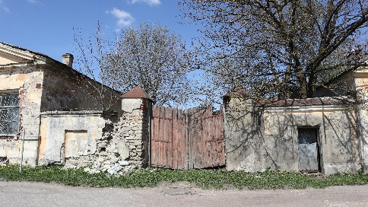
3 | Конструктивное решение: | наружные и внутренние капитальные стены: местоположение, материал (кирпич, известняк);  перекрытия: плоские междуэтажные перекрытия: отметки, материал (дерево); надподвальное перекрытие главного здания: тип, материал (цилиндрические своды, кирпич) | 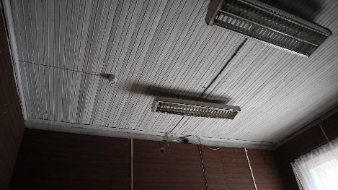  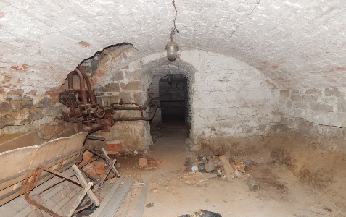
4 | Объёмно-планировочное решение: | Планировочное решение в габаритах исторических капитальных стен
5 | Архитектурно-художественное решение фасадов: | Композиция лицевого фасада главного здания: пятипролётная аркада галереи с входом, обращённым к дороге, по сторонам от аркады ризалиты, завершённые треугольными фронтонами;  материал, характер отделки фасадных поверхностей: гладкая штукатурка с окраской;  материал, характер отделки цоколя: известняк;  венчающий карниз: местоположение, конфигурация, материал (кирпич, известняк, штукатурка);  оформление фронтона: горизонтальные и наклонные карнизы простой формы, гладко оштукатуренный тимпан;  оформление аркады: ипмост (местоположение, профиль), замковый камень (местоположение);  подоконная тяга: местоположение (по фасадам главного здания, по южным и северным фасадам флигелей);  исторические оконные и дверные проёмы:  главное здание:  исторические габариты, конфигурация (прямоугольные) и местоположение;  флигели:  исторические габариты, конфигурация (прямоугольные) и местоположение по южным (лицевым) и северным (торцевым) фасадам;  оконные заполнения:  материал (дерево), рисунок расстекловки (шестичастная);  архитектурное оформление фасадов ограды: материал (гладкая штукатурка), венчающий карниз (местоположение, материал – кирпич, камень), конфигурация дверных проёмов и ниши (прямоугольная). | 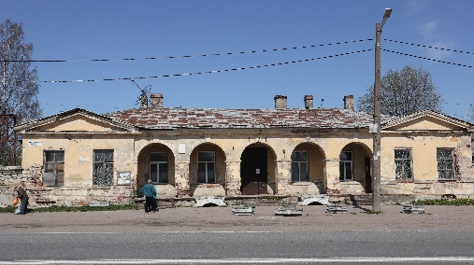  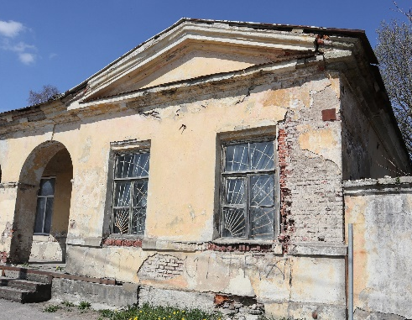  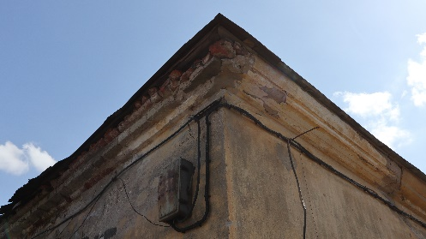  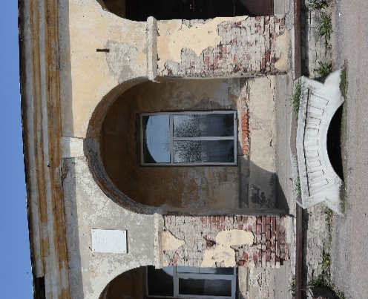  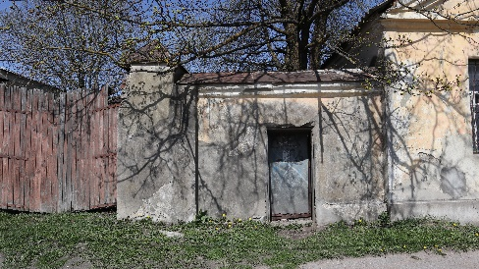

Предмет охраны может быть уточнен в процессе историко-культурных и реставрационных исследований, реставрационных работ.

